巴中市污水处理厂入河排污口项目
申请单位¹ | 巴中市住房和城乡建设局 |  |  |  | 法人代表² |  |  | 杜小兵
详细地址³ | 巴中市巴州区江北大道中段160号 |  |  |  | 邮政编码 |  |  | 636600
单位性质⁴ | 国家行政机关 |  |  |  | 主管机关 |  |  | /
是否涉密  （涉密种类） | 否 |  |  |  | 是否同意公开 |  |  | 是
取用水量  （万t/年）5 | /
服务面积（km²） | 6.9 |  |  | 服务人口 |  | 34万
排污口设置类型⁶ | 新建 | √ |  | 排污口分类⁶ |  | 工业
 | 改建 |  |  |  |  | 生活 |  |  | √
 | 扩大 |  |  |  |  | 混合
排放方式⁶ | 连续 | √ |  | 入河方式⁶ |  | 明渠（）、暗管（）  泵站（√）、涵闸（）  潜没（）、其他（）
 | 间歇
入河排污口位置 | 所在行政区⁷：巴中市巴州区东城街道
 | 排入水体名称⁸：南江河
 | 排入的水功能区名称⁹：渠江巴中排污控制区
 | 经度： E106°45′30.678″，纬度： N31°49′43.282″
设计排污能力（t/d）¹⁰ |  |  | 80000 | 排污口大小 |  |  | DN500mm
工业废水排放量（t/d）¹¹ |  |  |  | 年排放污水总量（万t）¹¹ |  |  | 2920
生活污水排放量（t/d）¹¹ |  |  | 80000
混合污水排放量（t/d）¹¹
其它污水排放量（t/d）¹¹

污水是否经过处理 |  | 是 | 污水处理方式¹² |  | 三级处理
主要污染物排放浓度及排放总量
项目名称¹³ | 排放浓度（mg/L）¹⁴ |  |  | 总 量（t）
 |  |  |  | 日排放总量¹⁵ |  | 年排放总量¹⁶
COD | ≤60 |  |  | 4.8 |  | 1752
氨氮 | ≤8 |  |  | 0.64 |  | 233.6
BOD5 | ≤20 |  |  | 1.6 |  | 584
总磷 | ≤1 |  |  | 0.08 |  | 29.2
其他特征污染物（请说明种类）
排污河道、入河排污口平面位置示意图^{17：}

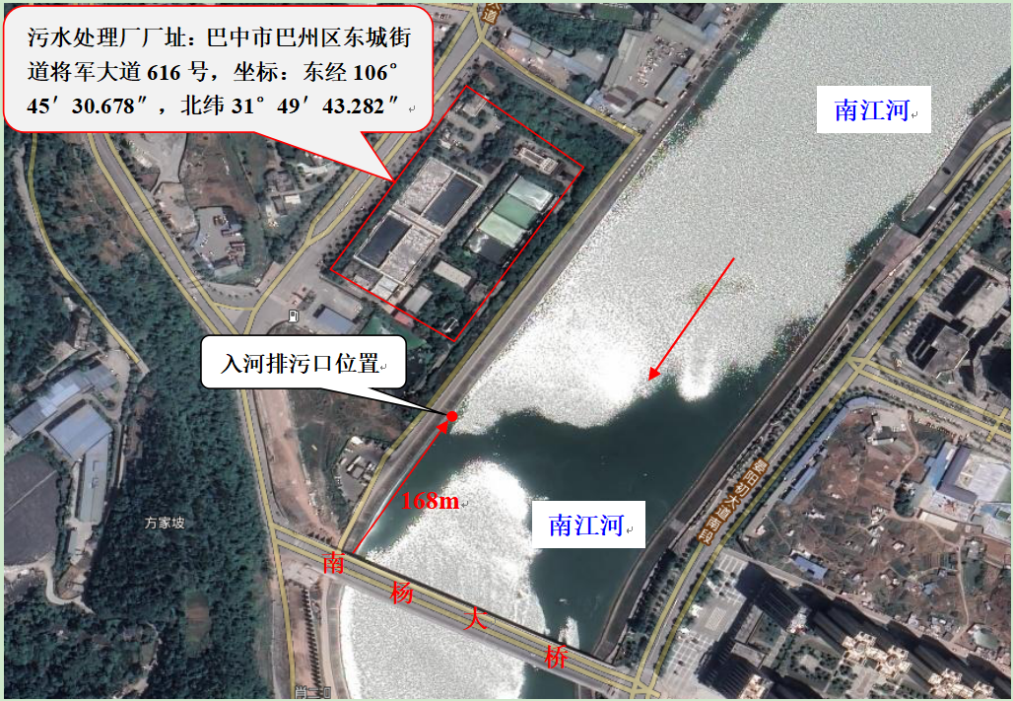

申请理由¹⁸：
为加快巴州区城区污水处理厂及配套管网建设，提高生活污水处理率，改善巴河水环境状况。巴中市污水处理厂前后实施了一期项目和二期项目，主要建设粗格栅间及提升泵房、细格栅及曝气沉砂池、CASS生化池、紫外消毒渠及出水井、贮泥及注泥泵房、鼓风机房、脱水间和综合楼等附属建筑。服务范围为全域巴州区城镇建成区的居民生活污水、医疗废水以及公共商业废水。总设计处理规模8.0 万m³/d，设计处理工艺为“粗细格栅+沉砂池+CASS+紫外消毒”，设计出水标准为《城镇污水处理厂污染物排放标准》（GB18918-2002）一级B标。
项目拟设置入河排污口位于位于巴中市巴州区东城街道将军大道616号南杨大桥上游168m处，将处理达标后尾水集中排入南江河右岸，对应坐标为东经：106°45′30.678″，北纬：31°49′43.282″。根据《全国重要江河湖泊水功能区划（2011—2030年）》、《四川省地表水功能区划》和巴州区境内水功能区划，排污口下游水功能区依次分布为“渠江巴中排污控制区”（1km，无水质管控目标）、“渠江巴中过渡区”（2km，无水质管控目标）、“渠江巴中、平昌保留区”（总长100km，Ⅲ类水质管控），“渠江巴中、平昌保留区”起于谢家碥，止于神浪滩，全厂100 km，该功能区水质目标为Ⅲ类。
受入河排污口设置单位巴中市住房和城乡建设局委托，四川众兴诚检测科技有限公司承担巴中市污水处理厂入河排污口设置论证工作。并依据《入河排污口管理技术导则》（SL 532-2011），在全面分析入河排污口所涉及水域的社会、经济、水文、水质、水生态和水功能区划成果等资料的基础上，结合巴中市污水处理厂所在区域实际情况，合理布设监测断面，进行水质监测，采用水质预测模型对排污口设置后废污水的影响范围及程度进行了模拟预测，论证排放口设置对所在水域水质、水生态以及对有利害关系的第三方产生的影响，最后综合分析了排污口设置的合理性。在广泛征求了各方面专家意见的基础上，编制完成了《巴中市污水处理厂入河排污口设置论证报告》。
经综合分析，巴中市污水处理厂入河排污口的设置符合法律、法规、国家产业政策、地方各项规划和水功能区（水域）管理和环境保护要求；入河排污口设置对第三者的影响甚微，入河排污口设置是合理、可行的。
特此申请设置入河排污口。

